**RELATÓRIO ENEM 2021**

**Guilherme Nogueira Batistette**

**INTRODUÇÃO**

**CONTEXTUALIZAÇÃO HISTÓRICA E POLÍTICO-SOCIAL**

**O Enem**

O Exame Nacional do Ensino Médio (ENEM) é uma prova que visa identificar se os participantes da mesma demonstram conhecimentos suficientes nas áreas de ciências, tecnologias modernas e linguagens (INEP, 2022). Segundo o Inep (2022), o Enem é realizado desde 1998, mas passou por uma reformulação em 2009, assumindo a característica de principal via de acesso ao ensino superior público a partir desse ano. Em 2017 a nota do Enem para de valer como certificação do ensino médio e as matérias que compõem a prova são reagrupadas conforme mostrado no Quadro 1 (INEP, 2022).

**Quadro 1 - Correspondência entre áreas do conhecimento e componentes curriculares do ensino médio**

|  |  |
| --- | --- |
| **Área do conhecimento** | **Componentes Curriculares** |
| Linguagens, códigos e suas tecnologias | Língua Portuguesa, Literatura, Língua Estrangeira (Inglês ou Espanhol), Artes, Educação Física e Tecnologias da Informação e Comunicação. |
| Ciências humanas e suas tecnologias | História, Geografia, Filosofia e Sociologia. |
| Ciências da natureza e suas tecnologias | Química, Física e Biologia. |
| Matemática e suas tecnologias | Matemática. |

**Fonte: INEP, 2022.**

Além de funcionar como forma de ingresso no ensino superior, o Enem tem como funções servir de parâmetro de auto avaliação do participante, servir como uma referência para atualização das matrizes curriculares do ensino médio, servir como instrumento de avaliação para ingresso em programas educacionais e trabalhistas e para o desenvolvimento de estudos de indicadores da educação no Brasil (INEP, 2022).

Segundo o Inep (2022), o Enem 2021 ocorreu nos dias 21 e 28 de novembro para e a segunda aplicação do Enem ocorreu nos dias 9 e 16 de janeiro. No primeiro domingo foi aplicado as provas de linguagens, códigos e suas tecnologias, ciências humanas e suas tecnologias e redação e no segundo domingo as provas de ciências da natureza e suas tecnologias, matemática e suas tecnologias (INEP, 2022). As provas são divididas em quatro cadernos com as mesmas questões em ordens diferentes e os participantes também responderam um questionário socioeconômico de 25 questões (INEP, 2022).

No Enem 2021 foram ofertadas 101.100 vagas de realização do Enem digital que foi realizado juntamente com a primeira aplicação da prova, os participantes deficientes auditivos puderam solicitar a vídeo prova em Libras e os participantes isentos ausentes de 2021 puderam refazer a prova por decisão do Supremo Tribunal Federal (STJ) no dia da segunda aplicação que é destinado para Pessoas Privadas de Liberdade (PPL) (INEP, 2022).

**INTRODUÇÃO AO TEMA ABORDADO**

**Abstenção**

A abstenção no Enem pode ter diversos motivos, mas em 2021 é possível reconhecer diversos fatores que levaram a alta taxa de faltantes nas provas. Nesse segundo ano de pandemia as abstenções foram maiores que nos últimos 16 anos e os empecilhos da pandemia se mostram determinantes nas causas das faltas (STARLLES, 2021). Segundo Starlees (2021) e Tokarnia (2022), muitos participantes se sentiram inseguros por estarem longe das salas de aula por tanto tempo, algumas pessoas tiveram a rotina modificada após ter que dividir o espaço de estudos com outros parentes, dificuldades financeiras para sustentar os estudos durante esse período e falta de infraestrutura para os estudos, o medo da Covid 19 e da falta de protocolos nos locais de prova e a falta de informações concretas sobre o Enem digital foram fatores que influenciaram a abstenção no Enem 2021.

**PREPARAÇÃO DOS DADOS**

**Aquisição dos dados**

Todos os dados referentes a aplicação do Enem e informações sobre os candidatos presentes nesse relatório foram obtidos no site do Instituto Nacional de Estudos e Pesquisas Educacionais Anísio Teixeira (INEP) pela base de dados Microdados do Enem 2021. Desta base foi extraído apenas as variáveis identificadas como relevantes para o estudo, dentre elas destaco:

* TP_FAIXA_ETARIA – Faixa etária a partir da idade do inscrito em 31/12/2021.
* TP_COR_RAÇA – Cor/raça do inscrito.
* TP_ANO_CONCLUIU – Ano de conclusão do Ensino Médio.
* TP_ESCOLA – Tipo de escola do Ensino Médio.
* IN_TREINEIRO – Indica se o inscrito fez a prova apenas com o intuito de apenas treinar seus conhecimentos (Foi considerado treineiro o inscrito que não havia concluído o Ensino Médio e não o concluiria em 2021).
* NO_MUNICIPIO_PROVA – Nome do município da aplicação da prova.
* TP_PRESENÇA_CN – Presença na prova objetiva de Ciências da Natureza.
* TP_PRESENCA_CH – Presença na prova objetiva de Ciências Humanas.
* TP_PRESENCA_LC – Presença na prova objetiva de Linguagens e Códigos.
* TP_PRESENCA_MT – Presença na prova objetiva de Matemática.
* NU_NOTA_CN – Nota da prova de Ciências da Natureza.
* NU_NOTA _CH – Nota da prova de Ciências Humanas.
* NU_NOTA _LC – Nota da prova de Linguagens e Códigos.
* NU_NOTA _MT – Nota da prova de Matemática.
* TP_STATUS_REDACAO – Situação da redação do inscrito.
* NU_NOTA_REDACAO – Nota da prova de redação
* Q001 – Até que série o pai, ou homem responsável pelo participante, estudou?
* Q002 – Até que série a mãe, ou mulher responsável pelo participante, estudou?
* Q005 – Incluindo o inscrito, quantas pessoas moram na casa?
* Q006 – Qual a renda mensal da família?
* Q022 – Na residência do participante tem telefone celular?
* Q024 – Na residência do participante tem computador?
* Q025 – Na residência do participante tem acesso à internet?

Também foi utilizado dados de geoprocessamento referente a Unidades da Federação brasileira para confecção de visualizações dos dados em mapa.

**Pré-processamento**

Foi observado um grande número de dados faltantes nas variáveis referentes as notas das provas objetivas, situação da redação e nota da redação. Depois de investigadas foi possível perceber que esses dados faltantes são referentes aos inscritos que faltaram ou foram eliminados das provas objetivas e os faltantes da redação.

Na variável sobre a situação da redação percebi que a categoria ‘Falta/Faltou’ não existe e para organizar melhor esse grupo resolvi criar a nova categoria ‘0’, já as notas das provas objetivas notei que existe bastante nota 0.0 de inscritos presentes e achei melhor deixar os valores nulos originais.

Foram criadas 4 novas variáveis com o intuito de separar melhor os grupos de participantes que faltaram - ‘BOL_FALTA_1’ para os faltantes do primeiro dia, ‘BOL_FALTA_2’ para os faltantes do segundo dia, ‘BOL_FALTA_AMBOS’ para os que faltaram em ambos os dias e ‘BOL_FALTA_QUALQUER’ para contabilizar todos os inscritos que faltaram em pelo menos 1 prova ou redação.

E também foi criada mais 2 variáveis para contabilizar as médias das notas objetivas dos dois dias – ‘NOTA_MEDIA_DIA_1’ com a média das provas de Ciências Humanas e Linguagens e Códigos, ‘NOTA_MEDIA_DIA_2’ com a média das provas de Ciências da Natureza e Matemática.

**ANÁLISE EXPLORATÓRIA**

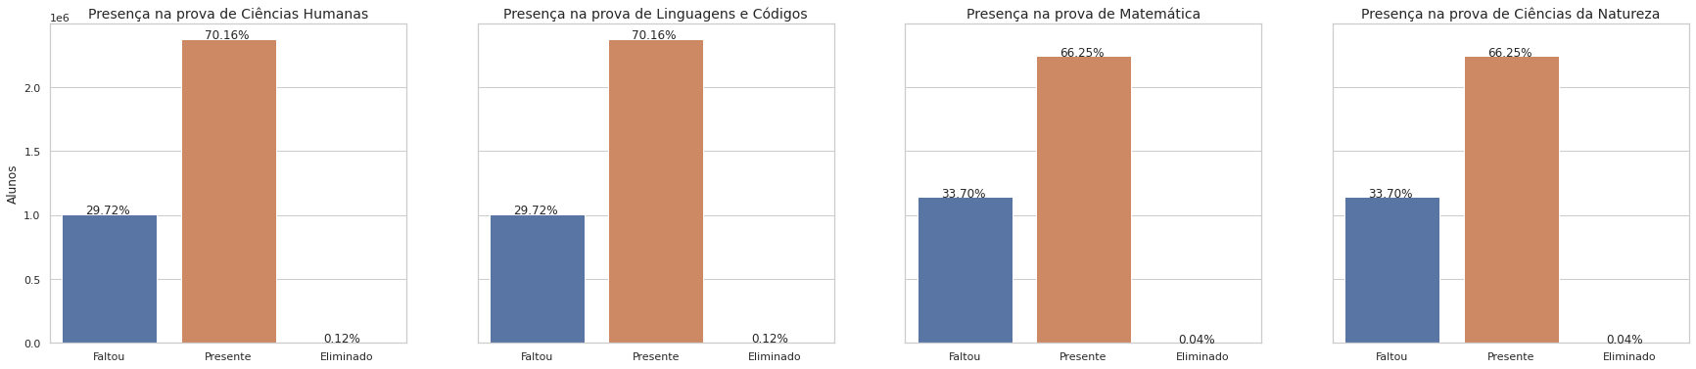

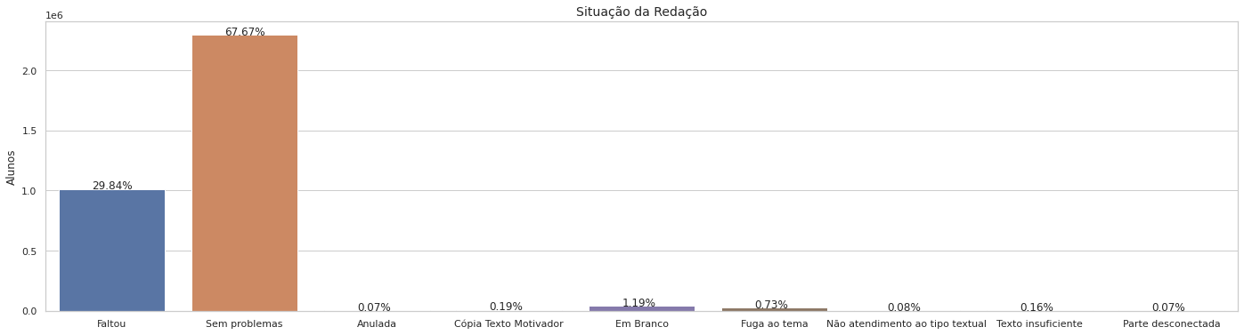

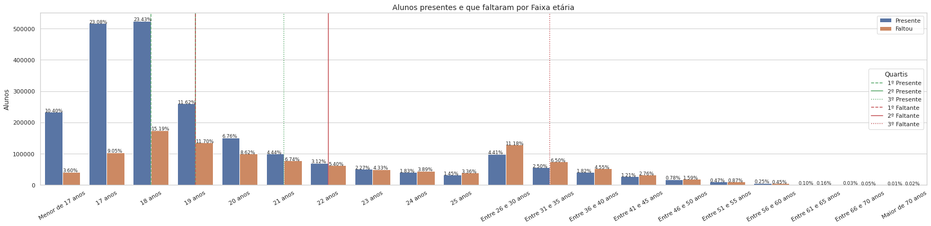

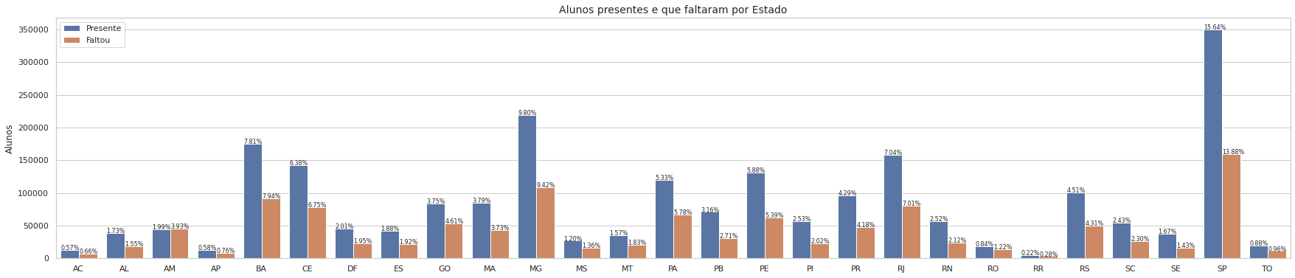

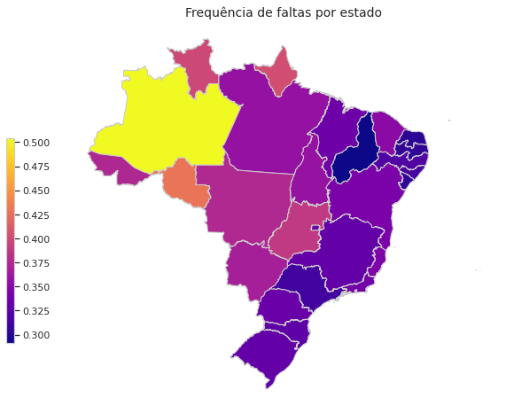

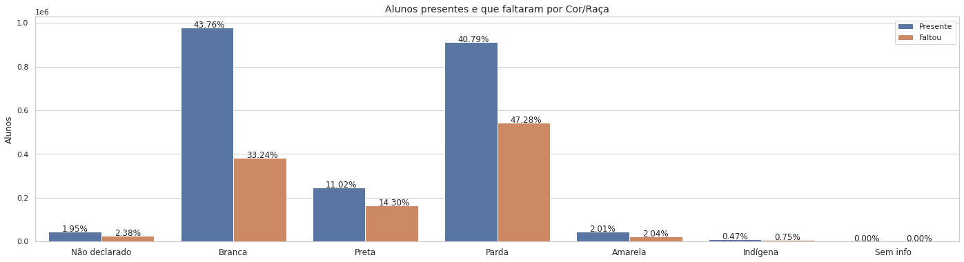

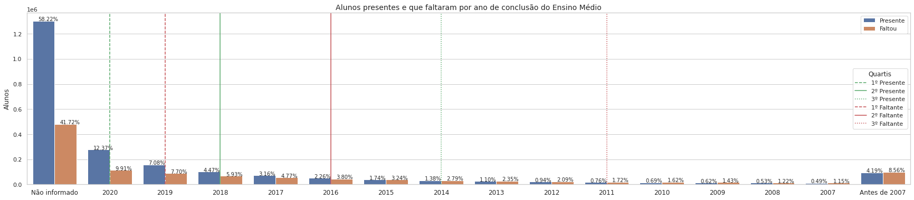

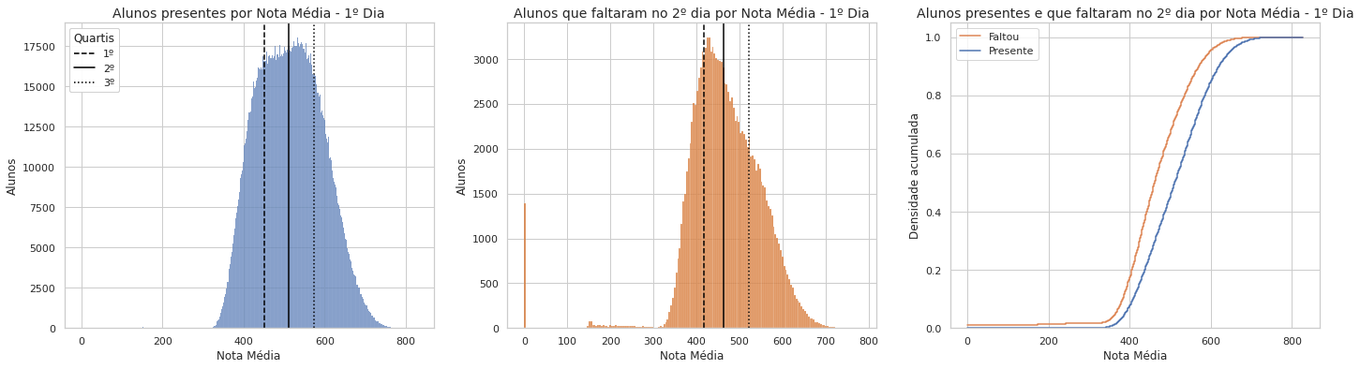

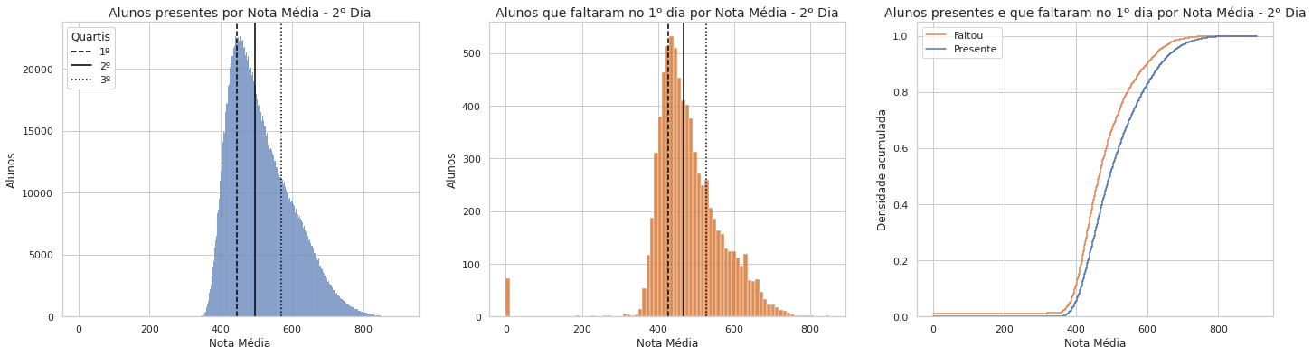

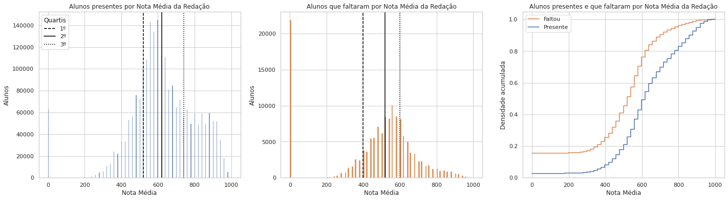

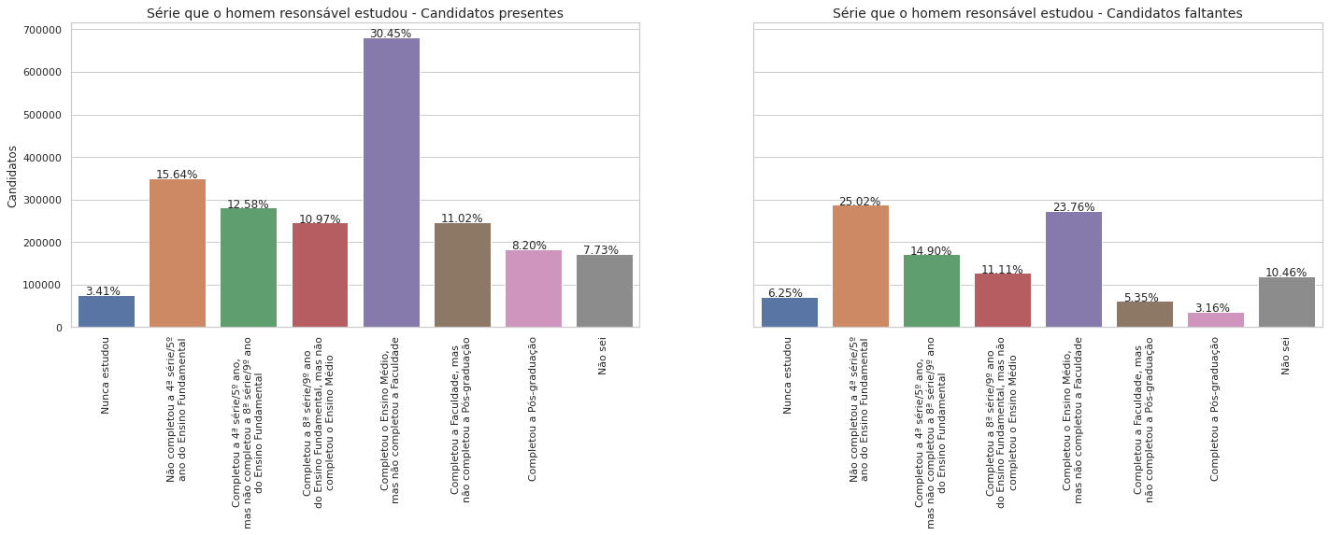

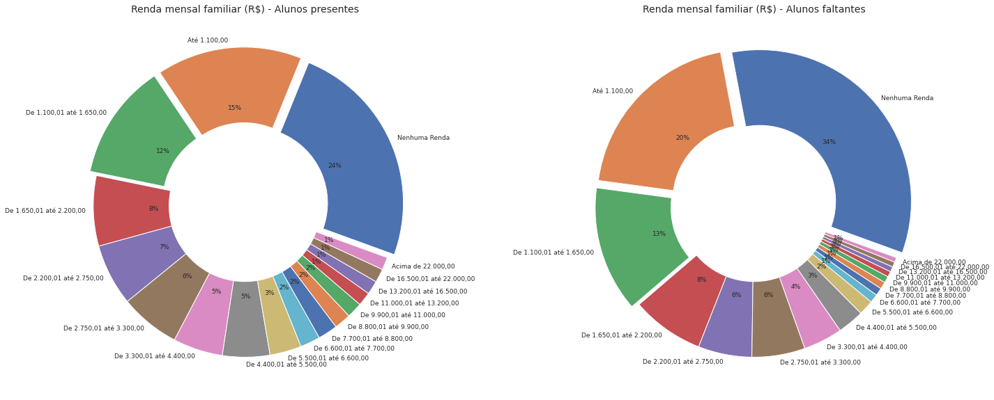

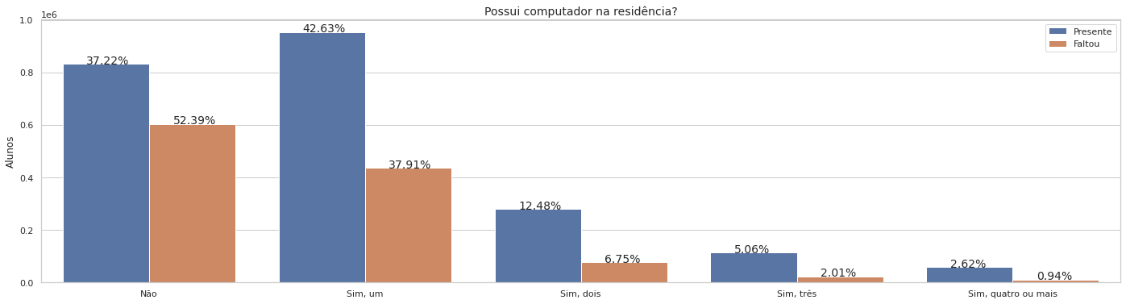

**HIPÓTESES LEVANTADAS**

**POSSÍVEIS DIREÇÕES PARA O ÓRGÃO PÚBLICO QUE SERÁ DIRIGIDO**

**REFERÊNCIAS**

INSTITUTO NACIONAL DE ESTUDOS E PESQUISAS EDUCACIONAIS ANÍSIO TEIXEIRA. **Microdados do Enem 2021**. Brasília: Inep, 2022. Disponível em: < https://www.gov.br/inep/ptbr/acesso-a-informacao/dados-abertos/microdados/enem>. Acesso em: 30 nov. 2022.

STARLEES, WENDER. **Estudantes explicam os motivos da desistência do Enem 2021**. Site Guia do Estudante. 12 de agosto de 2021. Disponível em: < https://guiadoestudante.abril.com.br/atualidades/estudantes-explicam-porque-desistiram-do-enem-2021/>. Acesso em: 01 de dez. 2022.

TOKARNIA, MARIANA. **Um terço dos inscritos no Enem faltou às provas**. Site Agência Brasil. 21 de novembro de 2022. Disponível em: < https://agenciabrasil.ebc.com.br/educacao/noticia/2022-11/um-terco-dos-inscritos-no-enem-faltou-provas>. Acesso em 07 de dez. 2022.